Un post general sobre gender gap y luego uno para cada aspecto.

Gender gap: cuestiones generales

Gender gap y actividad económica

Gender gap y desocupación…

Armar las series temporales 2004-2018 de cada indicador por sexo y nivel educativo. cada matriz de datos tiene columnas: año, sexo, y un indicador… El gráfico tiene eje horizontal año, vertical: indicador, tamaño: nivel de educación, color: sexo. O bien faceteado por sexo

El conjunto constituye el paper que solo contiene las series

Suele llamarse brecha de género (*gender gap*) a la desventaja de mujeres frente a hombres, que aparece en referencia a logros sociales, políticos, intelectuales, culturales o económicos. Sus consecuencias implican que las mujeres están en inferioridad respecto de los hombres en cuanto a retribución, posibilidades de ascenso al interior de las organizaciones, acceso a cargos de decisión. El “techo de cristal” es la barrera invisible que encuentran las mujeres para avanzar en la carrera profesional y progresar hacia puestos de responsabilidad. El efecto no es exclusivo del género, también vale para diferencias étnicas y religiosas, y pone el acento en que las dificultades de ascenso para algunos grupos van haciéndose mayores a medida que se avanza en la carrera (Cotter, Hermsen, Ovadia, & Vanneman, 2001). Los límites para el acceso de mujeres a determinados segmentos del mercado laboral, se conoce como “paredes de cristal”. Este efecto de segregación ocupacional depende del grado de segmentación laboral por género que haya en diferentes economías (Miller, Kerr, & Reid, 1999) y reconoce variaciones culturales. Las expresiones se refieren a los límites que tendría la movilidad laboral, tanto en sentido horizontal —entre diferentes ocupaciones—, como vertical —hacia puestos de mayor jerarquía—.

En la actualidad, los movimientos feministas van logrando quebrar barreras y modificar conductas, el avance hacia la igualdad de derechos y oportunidades es lento y conlleva conflictos y luchas, porque es un cambio cultural que impregna todas las relaciones interpersonales. Las resistencias se levantan contra amenazas a un estado de cosas que perduró por siglos; la pérdida de privilegios de los varones se combina con el cuestionamiento a creencias prevalecientes tanto entre varones como entre mujeres. Los cambios se perciben, pero son difíciles de evaluar en su extensión y profundidad. Además, los procedimientos para dar cuenta del estado y de las tendencias en el tiempo, difieren según los organismos que los diseñan y según las fuentes de datos a las que apelan.

La literatura sobre la brecha de género suele centrarse en algunos emergentes visibles y objetivables, en torno a cuatro dimensiones: acceso a salud (Dahlin & Härkönen, 2013), educación (Van Bavel, Schwartz, & Esteve, 2018), logros económicos (O’Neill, 2003) y participación política (Beauregard, 2018; Sartori, Tuorto, & Ghigi, 2017).

En los siguientes posts vamos a tratar de mirar de cerca, a la luz de los datos disponibles, la inserción laboral diferenciada por sexos y observar algunos elementos que podrían incidir sobre las diferencias de salario que perciben varones y mujeres en Argentina.

El primer aspecto a observar es la presencia en el mundo del trabajo, para lo que antes conviene tener una definición del mismo. En Argentina, el INDEC entiende el trabajo como una actividad que genera bienes o servicios para el mercado, definición que excluye el trabajo familiar no remunerado: las tareas domésticas. VER GLOSARIO ILO EN pdf Hay que recurrir a organismos de estadística para conocer las definiciones porque son ellos los que producen los datos que van a permitir saber si las mujeres tienen una posición desfavorecida y si esa brecha está estancada en el tiempo o sigue una tendencia hacia mejorar o empeorar.

Con esa definición de actividad económica, la siguiente es la serie de las tasas de actividad de varones y mujeres en el período 2005 – 2018:

Antecedentes

En términos de evaluación del acceso diferencial a bienes y derechos por parte de hombres y mujeres, el Foro Económico Mundial publica regularmente el *Informe de la Brecha Global de Género* (WEF, 2017), donde presenta los valores de un índice sintético que mide cuatro dimensiones de la diferencia por género. Su evaluación empírica tiene en cuenta las siguientes dimensiones e indicadores.

Participación y oportunidades económicas

Participación laboral femenina / masculina

Igualdad de salarios entre varones y mujeres por trabajos similares

Ingreso estimado medio de mujeres / varones

Cantidad de profesionales y técnicos mujeres / varones

Logro educativo

Alfabetización femenina / masculina

Tasa de escolarización primaria femenina / masculina

Tasa de escolarización secundaria femenina / masculina

Tasa de escolarización terciaria femenina / masculina

Salud

Razón de femineidad al nacer

Esperanza de vida (saludable) femenina / masculina

Empoderamiento político

Parlamentarias / parlamentarios

Ministras / ministros

Cantidad de años con jefe de estado femenino en los últimos 50 años

El índice que combina estos cuatro aspectos se llama Índice Global de Brecha de Género (IGBG) y se estandariza de modo que varía entre 0 y 100%. Su valor máximo corresponde a la equidad de género y, cuanto más se aproxima a cero, tanto mayor es la desigualdad de género. Los resultados para el año 2017 son los siguientes

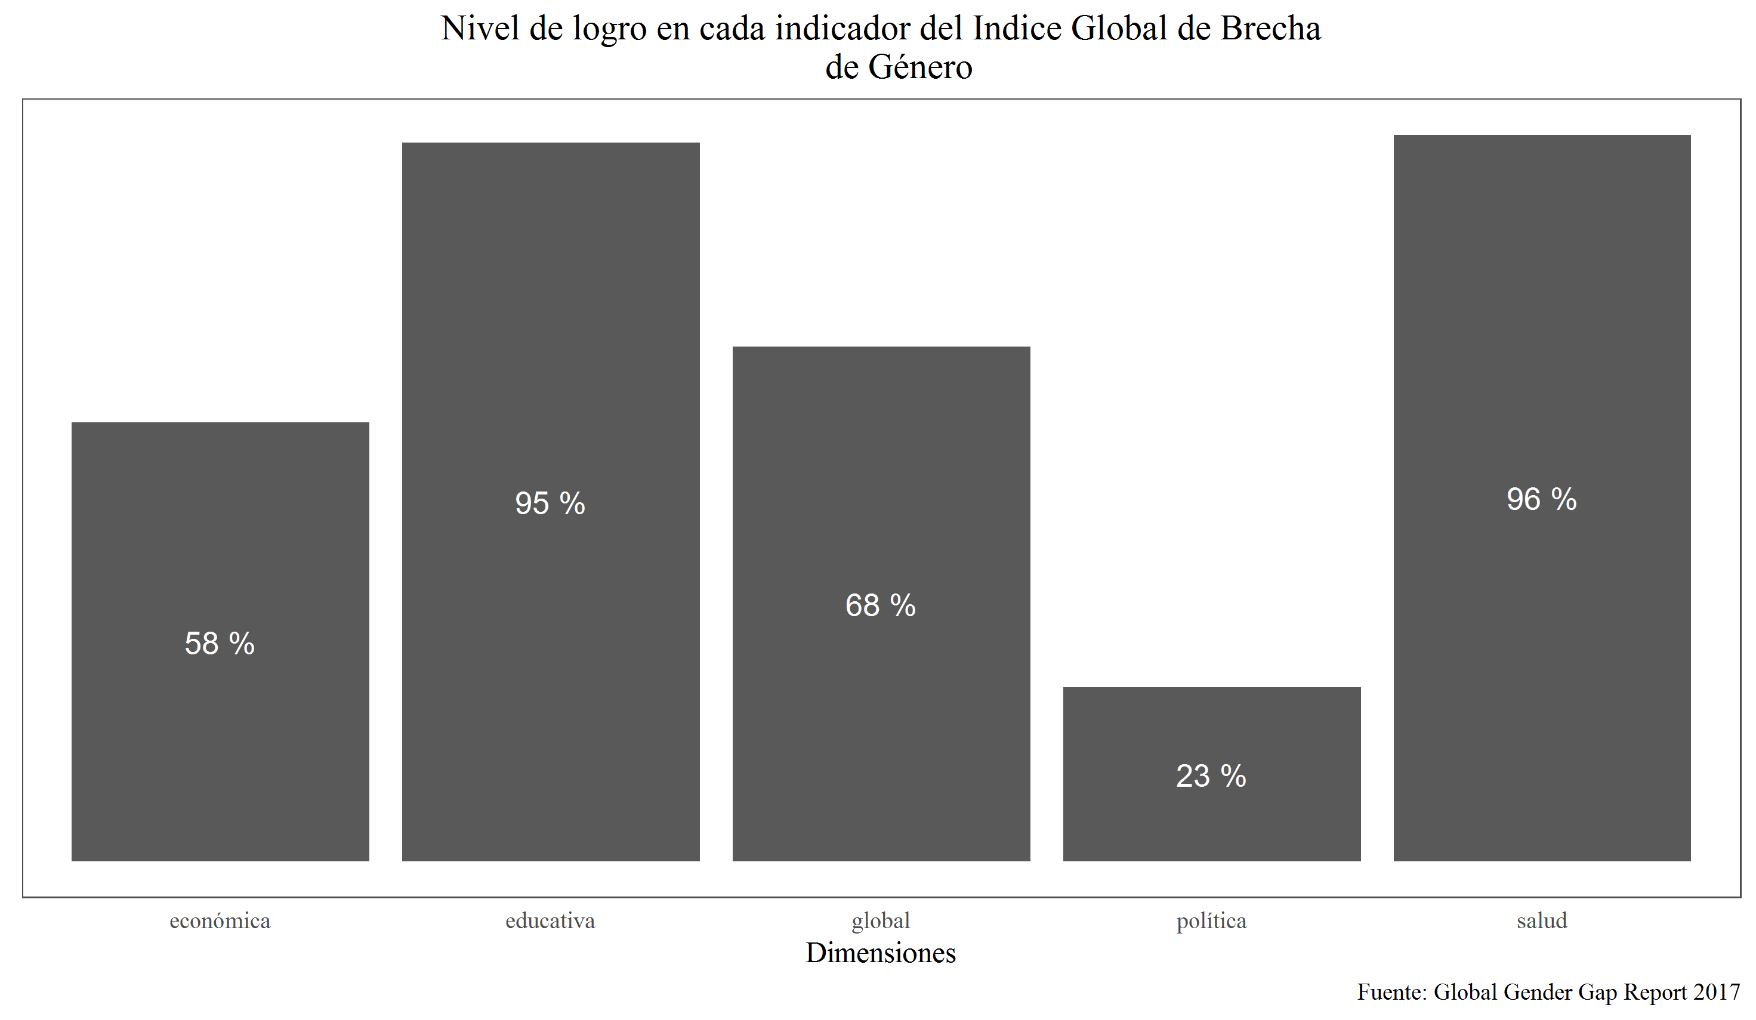

La lectura puede facilitarse tomando el complemento del IGBG, que evalúa la magnitud de la brecha de género. Al momento del informe, existe una brecha global, según esta medida, de 32% entre varones y mujeres, que se reduce a 4 y 5 % respectivamente para los aspectos salud y educación, y que crece a 78 y 42% para participación política y económica.

Además de mostrar los valores actuales, el informe hace una lectura retrospectiva e indica que, si bien muchos países han hecho progresos en reducir la desigualdad entre varones y mujeres, cuando se considera la población de los 144 países evaluados, la brecha actual de 32% es levemente superior a la del año anterior, que sería señal de un leve empeoramiento en la desigualdad. La tendencia se acentúa en el caso de la componente de participación y oportunidades económicas, para la que 2017 es el segundo año de desmejora y el peor valor observado desde 2008.

En un análisis transversal de países de Europa (EU, 2018), la Comisión Europea indica que hay diferencias considerables en la brecha salarial, que van de menos del 10% en Eslovenia, Malta, Polonia, Italia, Luxemburgo y Rumania, a más del 20% en Hungría, Eslovaquia, República Checa, Alemania y Austria; y que llega al 30% en Estonia.

Sin embargo, y dependiendo del modo en que se mide, no toda brecha de ingresos se explica por acceso diferencial a derechos. Las cifras de EU (2018) se refieren a remuneraciones salariales y, como el informe lo indica, es alta donde hay mercados de trabajo segmentados, con especificidad de género en algunas posiciones laborales, y también en países en que las mujeres tienden, con más frecuencia que los varones, a tomar trabajos de tiempo parcial. Si bien en el primer caso puede tratarse de un efecto de “paredes de cristal”, el segundo puede tener origen, tanto en elecciones de mujeres en cuanto al modo de administración de su tiempo, como en una preponderancia de mujeres en puestos de trabajo flexibles.

La relación entre la segregación ocupacional y la discriminación, no es evidente y algunos estudios muestran resultados contrarios a los esperables. La segregación consiste en la distribución no homogénea de va rones y mujeres en el conjunto de puestos de trabajo. Hay ocupaciones que tienen alta proporción de varones, otras que son preferentemente femeninas y algunas que tienen representación equitativa de ambos sexos. Blackburn & Jarman (2006) muestran que esta tendencia de varones y mujeres a ocupar diferentes espacios laborales, no se correlaciona necesariamente con desigualdades en perjuicio de las mujeres.

La OCDE (2012) define la brecha de ingresos por género (gender wage gap) como la diferencia entre las medianas de los salarios de varones y mujeres, relativa a la mediana de salarios de los varones, y utiliza datos de empleados a tiempo completo y cuentapropistas.

Debido a que la equidad entre géneros es un aspecto del equilibrio en la distribución de los bienes y los derechos (como lo serían también entre etnias, países de origen o religión), su tendencia es también una señal del rumbo por el que discurre, en lo tangible, la idea de igualdad de oportunidades. Con el objetivo de aproximar la magnitud de la brecha laboral entre géneros en Argentina, en este trabajo se analiza, para las áreas urbanas, el estado y la evolución de algunos indicadores laborales en perspectiva comparada entre varones y mujeres. Si bien se limita a solo un aspecto de la brecha de género —el económico—, se trata de aquel que a escala global muestra el comportamiento menos auspicioso.

La pregunta es por la diferente inserción laboral como factor explicativo de las diferencias en los ingresos. El trabajo como mediador entre la educación y la posición social (ampliar bibliografía sobre esta idea)

Definiciones operacionales y métodos

El análisis se realiza a partir de las bases de microdatos de la Encuesta Permanente de Hogares (EPH) publicadas por el INDEC (2011).

La EPH es una encuesta de propósitos múltiples que releva información sobre hogares y personas en torno a: situación laboral, características demográficas básicas, características migratorias, habitacionales, educacionales e ingresos. Releva muestras representativas de la población que reside en aglomerados urbanos en la República Argentina, se concentra en la descripción del mundo del trabajo y registra diferentes formas de inserción, para este trabajo interesan las siguientes.

**Población Económicamente Activa (PEA) o Fuerza de Trabajo**: todas las personas que aportan su trabajo (lo consigan o no) para producir bienes y servicios económicos durante un período de referencia determinado.

**Ocupados:** todas las personas que tengan cierta edad especificada (10 años o más) y que durante un período de referencia (una semana) hayan trabajado al menos una hora.

**Desocupados:** todas las personas que sin tener trabajo se encuentren disponibles para trabajar y han buscado activamente una ocupación en un período de referencia determinado.

A partir de estos subconjuntos de población se definen las tasas:

**Tasa de Actividad**: porcentaje de población económicamente activa respecto de la población total.

**Tasa de Empleo**: porcentaje de población ocupada respecto de la población total.

**Tasa de Desocupación**: porcentaje de población desocupada respecto de la población económicamente activa.

Dentro del conjunto de ocupados, se reconocen diferentes categorías:

**Asalariados**: quienes trabajan para un patrón, empresa o institución por un pago en dinero o en especie, trabajadores de servicio doméstico, trabajadores ad-honorem (aprendices, meritorios judiciales, etc.), quienes declaran trabajar para su propia empresa o negocio, no emplean asalariados y desarrollan un trabajo para un solo cliente.

**Patrones:** quienes trabajan para su propio negocio o actividad y contratan de manera permanente asalariados para desarrollar la actividad.

**Trabajadores por cuenta propia:** quienes trabajan para su propio negocio o actividad y no emplean trabajadores o emplean sólo a veces o por temporada.

**Trabajadores familiares sin remuneración:** quienes están ocupados en un establecimiento económico dirigido por una persona de su familia -que puede vivir o no en el mismo hogar- y que no reciben pago en dinero o en especie por su trabajo ni retiran dinero.

Además, para cada persona ocupada la EPH releva su ingreso, desglosado según la fuente de donde provenga (ocupación principal, secundaria, etc.).

El objetivo de este documento es analizar las diferencias que hay entre varones y mujeres y entre personas de diferente nivel de educación, en términos de su inserción laboral, a la que se descompone en n aspectos: participación (actividad) económica, desempleo, categoría ocupacional, precariedad del empleo, ingreso salarial total y por hora; según los subconjuntos poblacionales correspondientes a cada caso. La fuente de datos consultada no ofrece información sobre la jerarquía ocupacional de los trabajadores, por lo que no es posible, a partir de ella, analizar el eventual acceso diferencial a cargos de responsabilidad, que aparece como un indicador importante de la brecha. Estos análisis deben hacerse generando datos propios, como en el caso de Moine (2013) para Córdoba y Río Cuarto, los que se publican en medios como (Cronista, 2018; Rio Negro, 2018) o bien apelar a datos censales, como en CEPAL (2004), con la dificultad de no poder apreciar cambios de corto plazo.

La precariedad del empleo asalariado se aproxima por medio de una variable en la EPH que indica la carencia simultánea de vacaciones pagas, aguinaldo, días pagos por enfermedad y obra social.

A fin de reducir las fuentes de dispersión salarial, se controla, además el sector (estatal o privado) en el que el trabajador se desempeña.

Para el cálculo del ingreso por hora, se eliminan los trabajadores sin ingresos y quienes no declaran horas trabajadas. No se eliminan valores extremos del ingreso a fin de respetar el criterio del INDEC (2018).

A continuación se muestran los resultados descriptivos de estas variables en perspectiva comparada entre mujeres y varones, para el primer trimestre de 2018. No se utilizan modelizaciones econométricas porque se considera que los supuestos que las sostienen son de difícil cumplimiento cuando se aplican al análisis de procesos que involucran humanos. La teoría de la acción racional resulta contradictoria con las evidencia empírica que reporta la investigación de las últimas tres décadas, desde Kahneman & Tversky (1979) en adelante. Además, los modelos formalizados agregan supuestos, de cuyo incierto cumplimiento dependen las conclusiones. La difícil comprensión del entramado matemático que requiere su elaboración, así como de la teoría que sustenta las especificaciones, diluyen la crítica que pueda hacerse desde fuera de la disciplina económica.

Por el contrario, el objetivo de este trabajo es apoyarse en datos para aportar a la discusión sobre las diferencias en la inserción laboral de mujeres y varones en la Argentina. A fin de mejorar la capacidad comunicacional, las lecturas se presentan en forma gráfica. En el anexo I se encuentra la sintaxis R para reproducir los gráficos que aquí se muestran y la serie 2004-2017 a partir de las bases de microdatos que provee el INDEC. Los datos de períodos anteriores deben observarse con el resguardo que marcan los decretos181/15 y 55/16.

Resultados

Participación laboral

Los estudios sobre participación laboral diferenciada entre varones y mujeres, ponen en juego el concepto de Bono de Género (Martínez Gómez, Miller, & Saad, 2013; Paz & Macor, 2013), que se refiere al eventual beneficio que obtendría la economía de un país por el aumento de la participación laboral femenina y su convergencia hacia la de los varones. Los resultados indican un aporte importante en el PBI en América Latina atribuible al incremento de la actividad económica de las mujeres. En este apartado, nos limitamos a observar el estado de este indicador para 2018 y sus diferencias por nivel de educación.

Para este análisis se considera a la población a partir de 15 años de edad, el gráfico siguiente ilustra la distribución de esta población, clasificada por sexo y nivel de educación, según se encuentre económicamente activa o no.

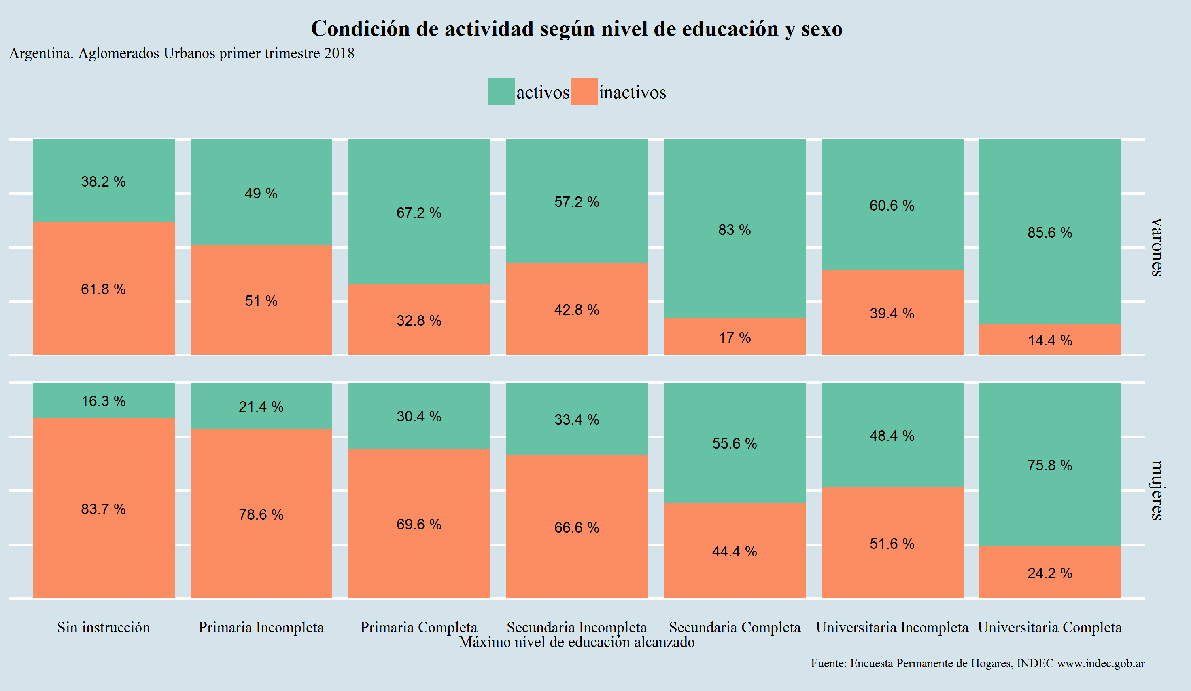

La participación en actividades económicas reconoce diferencias importantes entre hombres y mujeres, que se modifican según el nivel de educación. La lectura debe tener en cuenta el rango de edades que se analiza, por lo que una proporción importante de quienes indican estudios incompletos, los tiene en curso. De allí la comparativamente baja tasa de actividad de los grupos con niveles de estudio incompletos.

Aun con esas anomalías, la tendencia es creciente: la proporción de personas económicamente activas crece con la educación, tanto en el caso de los varones como de las mujeres.

Por su parte, la diferencia entre varones y mujeres se atenúa con el nivel de educación. Mientras que en los niveles más bajos la proporción de varones laboralmente activos es más de dos veces superior a la de las mujeres, esta diferencia baja a 1.2 veces para los grupos de mayor educación. Si bien la orientación a la actividad económica es mayor entre los varones, cuando se trata de mujeres con mayor educación su nivel de actividad aumenta, acercándose al de éstos.

Desocupación

Si solo se dirige la atención a la población económicamente activa, se observa que el desempleo afecta de manera similar a mujeres y varones, y que nuevamente, el nivel de educación modula las diferencias.

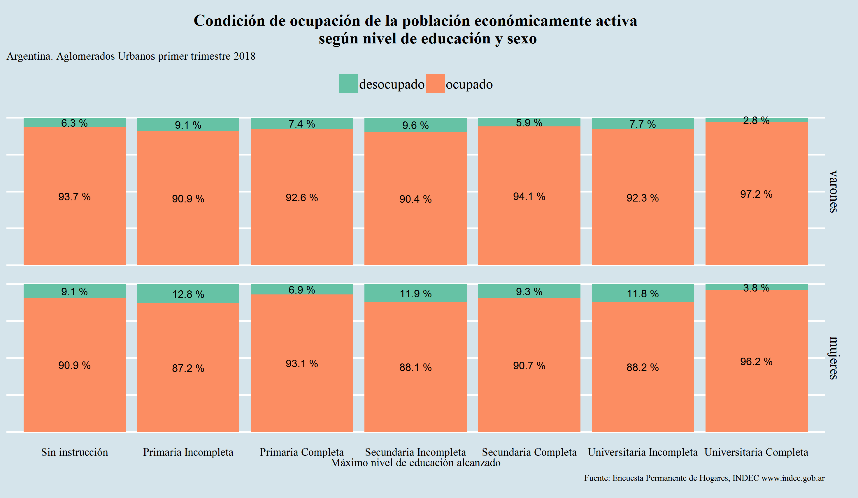

La proporción de personas que buscaron trabajo y no lo hallaron en la semana de referencia es levemente mayor entre las mujeres, pero la educación tiene efecto más intenso. Se vuelve a observar la particularidad de los niveles de educación incompletos, en los que la desocupación no conserva la tendencia decreciente con la educación. Si se trata de población inserta en el sistema educativo, entonces, debe agregarse que, a la menor orientación de la actividad económica que puede esperarse de quienes están estudiando, se agrega una mayor dificultad para conseguir empleo por parte de quienes lo buscan. En ese patrón no se observan diferencias entre varones y mujeres.

Categoría ocupacional

A pesar de su impacto comunicacional, el cálculo de las diferentes categorías de ocupación que son ocupadas por varones versus mujeres (Cronista, 2018), es una medida engañosa, ya que la menor participación femenina en el mundo del trabajo, las vuelve menos presentes en todas las categorías ocupacionales, por esa razón es preferible dirigir la atención al modo en que se distribuye cada sexo en la estructura ocupacional. Esto es, qué proporción del total de varones pertenecen a cada categoría, versus el porcentaje correspondiente a mujeres. En efecto, para el primer trimestre de 2018, en todas las categorías ocupacionales, a excepción del “trabajador familiar sin remuneración, que constituye el 0.5% de los puestos de trabajo, los varones superan a las mujeres. Esto se explica porque la tasa de actividad de los varones es más alta. Por el contrario, si se analiza el patrón de distribución de cada sexo en las categorías, el resultado se independiza de la participación diferencial. Si se calcula sobre los puestos de trabajo, entre los patrones hay dos veces y media más varones que mujeres, pero cuando se compara por sexos, hay menos de dos veces más varones que mujeres siendo patrones.

Entre quienes están trabajando al momento de la encuesta, la distribución en las categorías ocupaciones muestra también diferencias por sexos y niveles de educación.

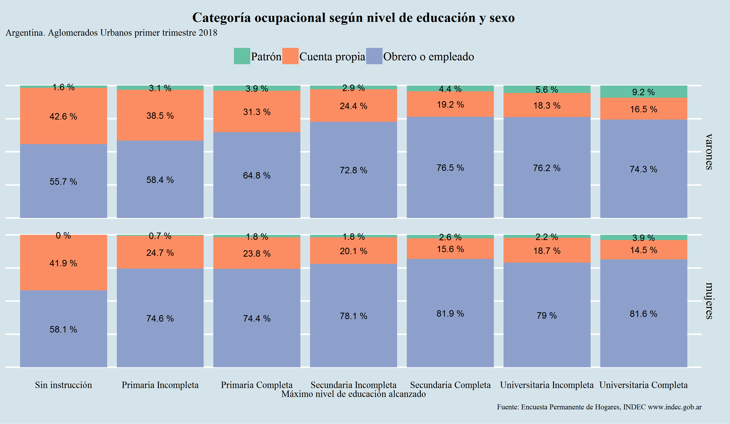

Las proporciones de asalariados y de patrones crecen junto con el nivel de educación, en detrimento de la actividad por cuenta propia, que es máxima para el nivel más bajo de escolarización. Ese patrón se repite entre varones y mujeres, pero éstas últimas muestran una proporción de patrones menor en todos los niveles de educación.

Precariedad

A los fines de este trabajo y a partir de la fuente de datos elegida, se aproxima el concepto de trabajo asalariado precario como aquél en el que el trabajador no dispone, a partir de su empleo, de vacaciones pagas, aguinaldo, días pagos por enfermedad ni obra social. En el conjunto de los asalariados, esta condición afecta, en 2018 al 20% de los varones y 23% de las mujeres, con diferencias según nivel de educación:

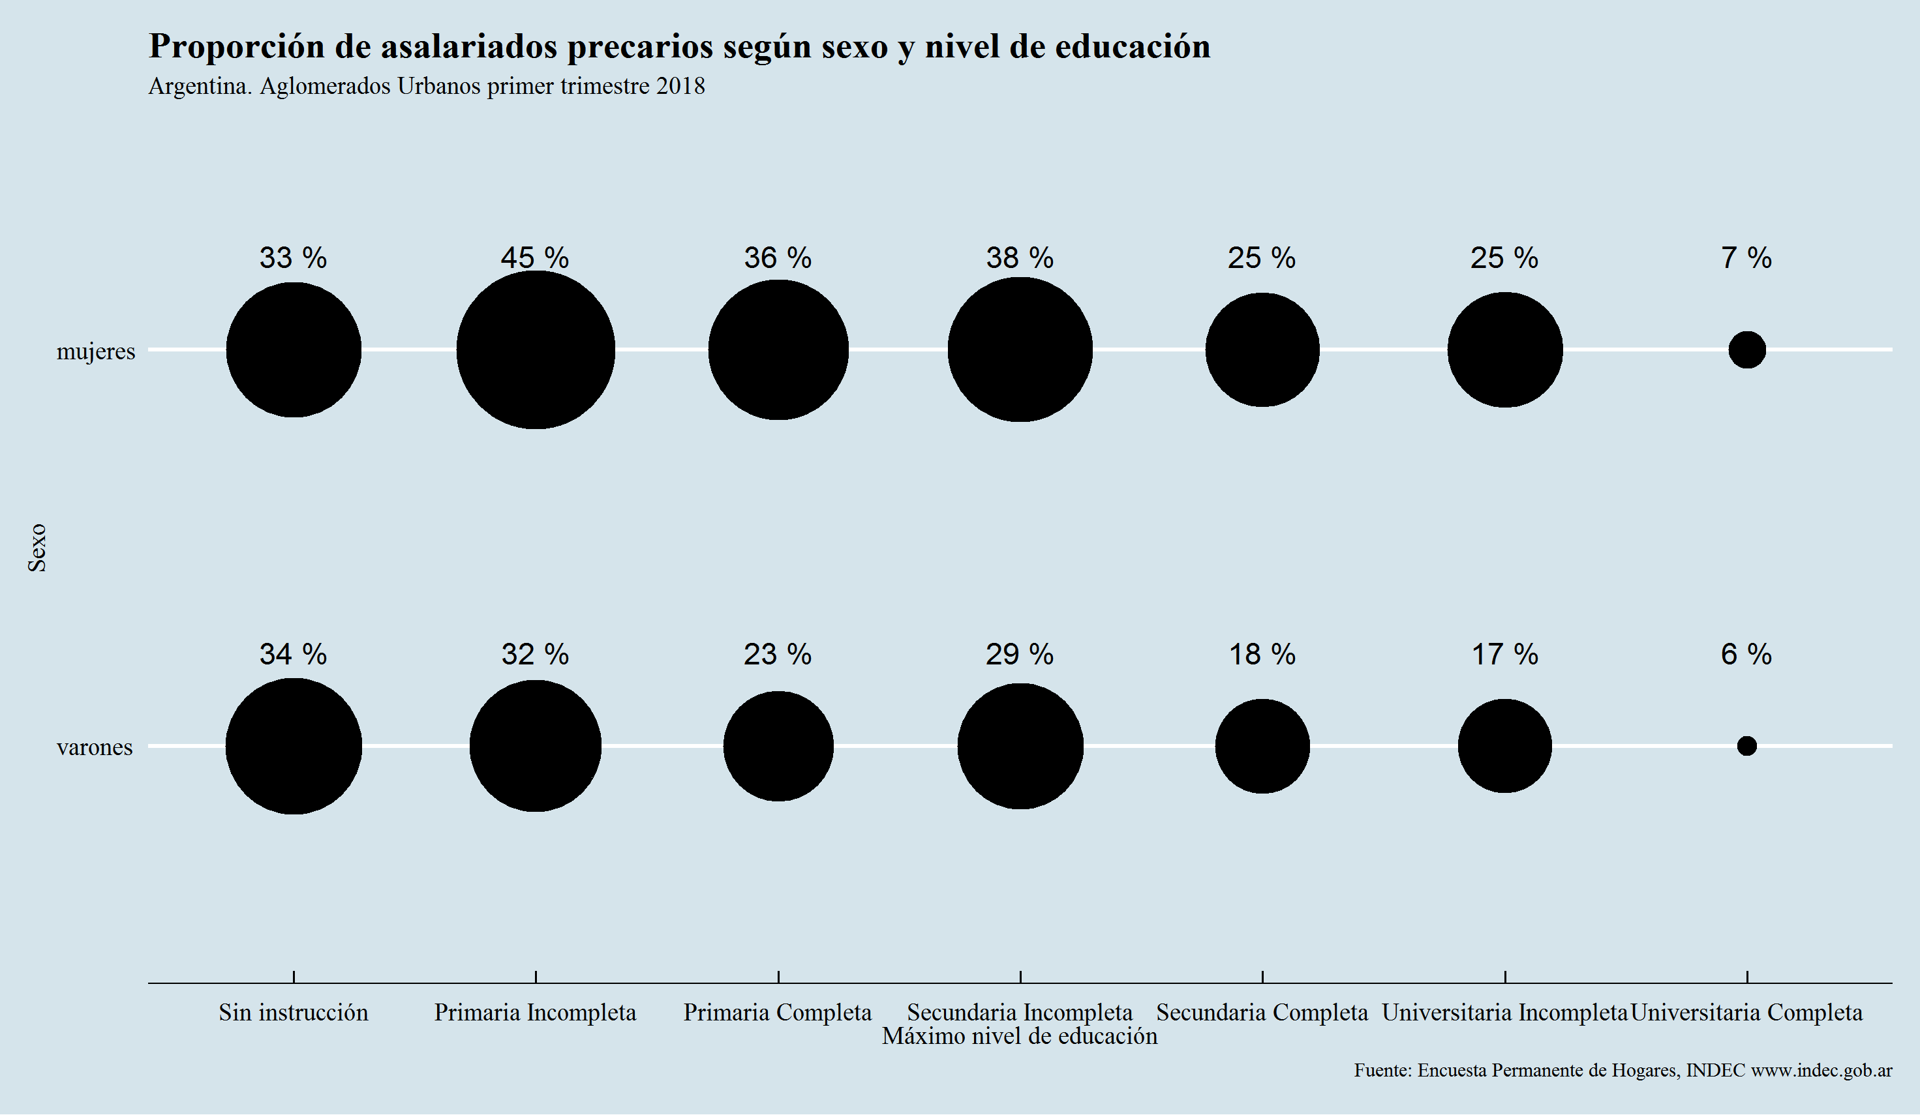

Se observa una tendencia decreciente a medida que aumenta el nivel educativo, pero con anomalías en los niveles incompletos. Esto sugiere que el trabajo sin beneficios sociales afecta en mayor grado a quienes están insertos en el sistema educativo. El único nivel de educación en que la proporción de trabajadores precarios es menor entre las mujeres, es “sin instrucción”.

Diferencias salariales

La discriminación salarial se refiere a la existencia de diferencias en la remuneración que reciben personas que hacen la misma tarea, diferencias que solo pueden explicarse por características de las personas: pertenencia étnica, nacional o religiosa, género, clase social y no por características vinculadas a la ocupación, como el tiempo que se dedica al trabajo o el nivel de educación. El análisis de estas diferencias no puede hacerse de manera general porque, debido a la diversidad de actividades económicas que existen y la imposibilidad de registrarlas de manera exacta, no se cuenta con datos suficientes de personas que hagan idénticas tareas, que serían necesarios para comparar sus remuneraciones. Por otro lado, un conjunto de características individuales que podrían ser motivo de discriminación, no constituyen categorías censales ni de registro estadístico, como la etnia, la religión, o la orientación sexual.

Para la Argentina, los datos oficiales permiten una aproximación al problema de la discriminación por género. El INDEC ofrece todos los trimestres, el Informe Técnico *Evolución de la distribución del ingreso (EPH)*. (INDEC, 2018). Allí se publican indicadores para el análisis de los ingresos según deciles y según sexos. Del cuadro 4 que muestra ese informe se concluye que, de los ingresos totales de la población que los tiene, las mujeres reciben un 42,5% y los varones el resto. Esto indica una brecha de ingreso de 26%, es decir, que las mujeres, considerando los ingresos individuales totales, reciben el 74% de lo que reciben sus pares masculinos.

En cuanto al peso relativo de las mujeres en cada decil de ingresos, se observa su sobrerepresentación en los grupos de menores ingresos:

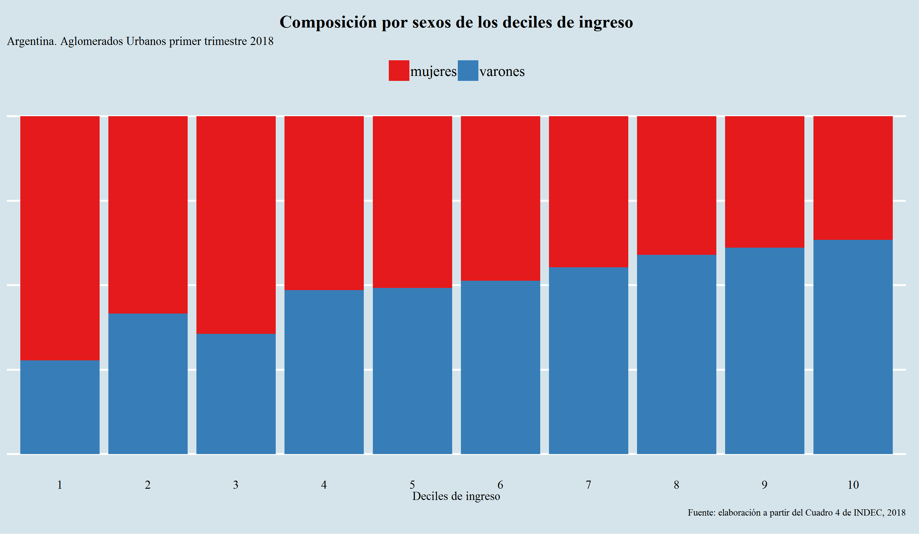

El 10% de la población con menores ingresos está compuesto por un 72% de mujeres, mientras que en el correspondiente al 10% de mayores ingresos, las mujeres solo representan el 37%.

También puede leerse del cuadro 4 de INDEC (2018) que el ingreso medio por decil de las mujeres llega a estar un 10% por debajo del de los varones.

Sin embargo hay un conjunto de factores que pueden incidir en las diferencias que se observan, por lo que es necesario realizar las comparaciones de manera más precisa. En esta parte del análisis se pone la atención solo en los ingresos salariales mensuales de varones y mujeres que se desempeñen laboralmente en relación de dependencia. Este recorte de la población ocupada se debe a que consideramos como dos problemas distintos, por un lado la discriminación en la remuneración que los empleadores pagan, y por otro, el ingreso que pueden obtener empresarios o cuentapropistas varones y mujeres. El primero es un problema de discrecionalidad por parte de los empleadores, sea en lo que se paga por el mismo trabajo o por menor acceso a cargos mejor remunerados por parte de las mujeres; mientras que el segundo trata sobre las oportunidades distintas que tendrían varones y mujeres que realizan actividades económicas independientes.

La primera aproximación consiste en comparar los ingresos salariales medios de varones y mujeres, controlados por nivel de educación.

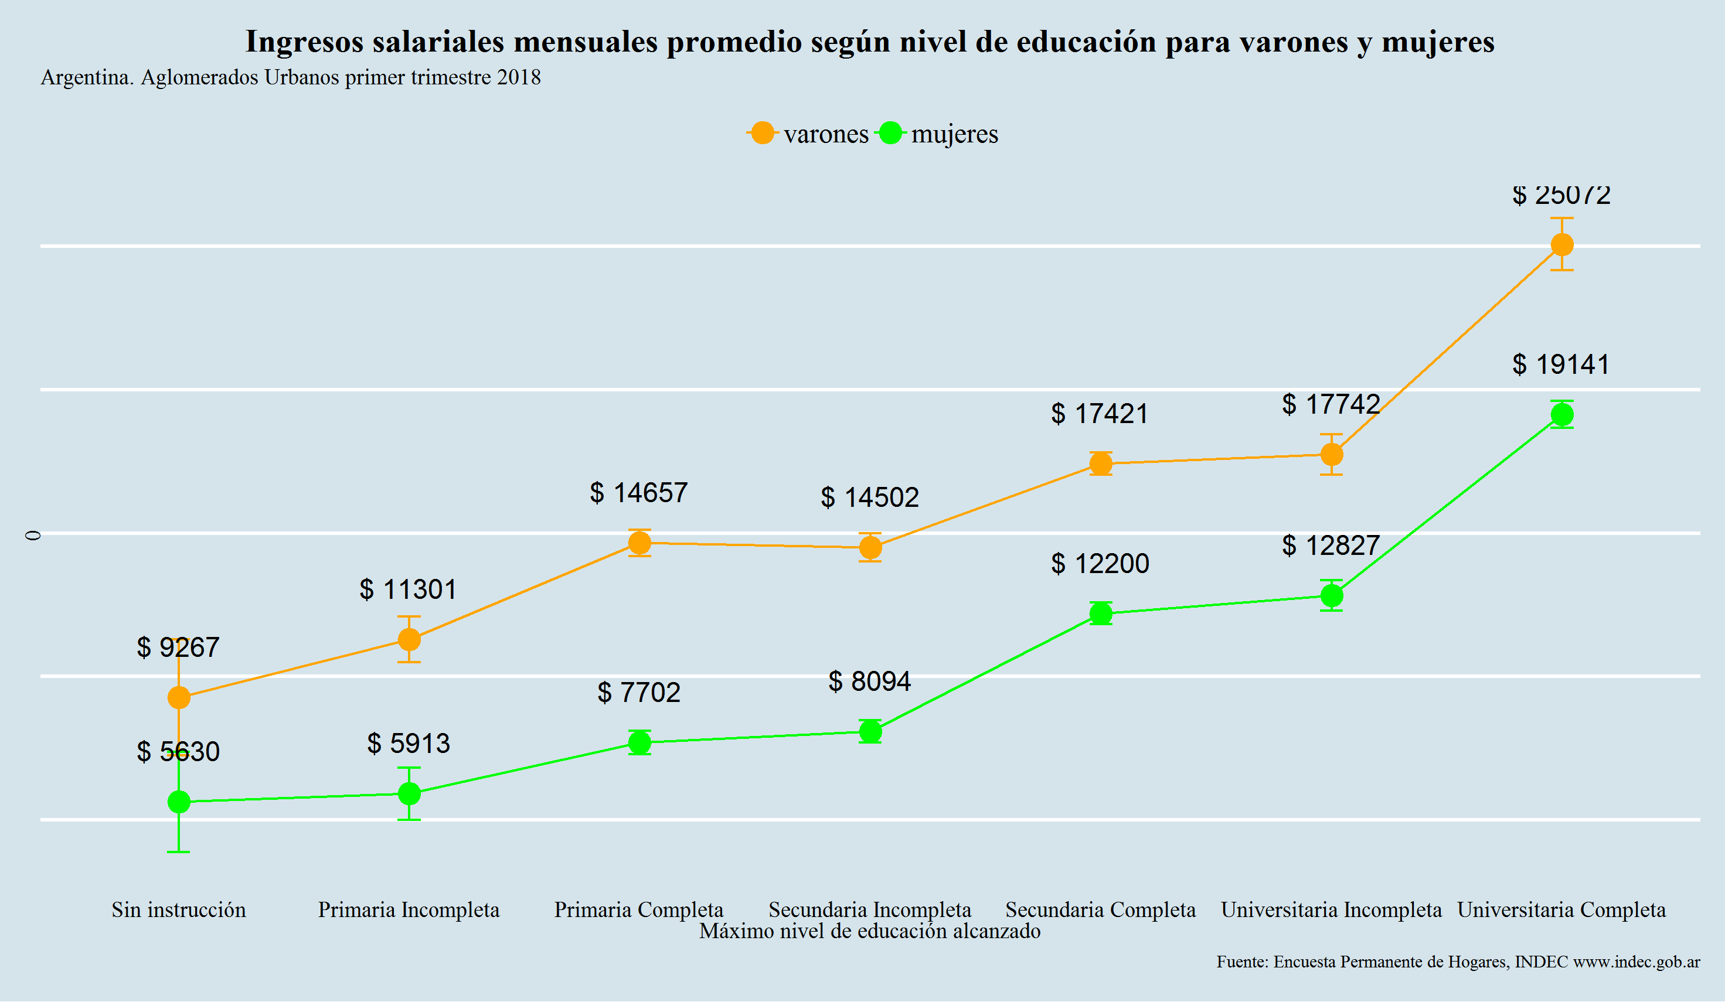

Los intervalos de error muestran que, al 95% de confianza, las diferencias que se observan a favor de los varones son significativas, salvo para el nivel de instrucción más bajo, pero esto puede deberse a una pequeña cantidad de casos en ese grupo.

Tres elementos sobresalen de este gráfico: la tendencia creciente de las medias de ingreso conforme aumenta el nivel educativo, la diferencia a favor de los varones en todos los niveles, y la magnitud de esa diferencia, por medio de las barras de error. Solo en el más bajo de los niveles educativos (nunca asistió), vemos que los intervalos se superponen, lo que indica que la diferencia en la remuneración promedio de varones y mujeres no es significativa. Entre los asalariados que tienen estudios universitarios completos, la diferencia en detrimento de las mujeres es del 24%.

No obstante, los promedios no reflejan con precisión las variaciones salariales, debido a la alta heterogeneidad, aun al interior de cada grupo de nivel de educación. Para ponerla de manifiesto, el siguiente gráfico muestra cuartiles y medianas de los grupos.

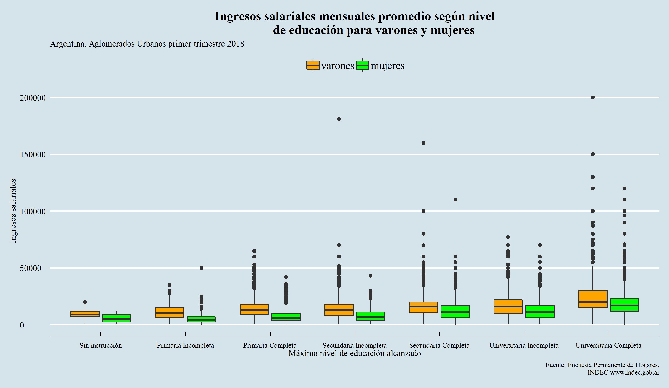

En esta representación las diferencias se ven con menos claridad, a causa de los valores extremos, pero se observa mejor la variabilidad de los ingresos dentro de cada grupo de educación y sexo.

La tendencia central que está aquí expresada en la mediana (la mitad de los individuos de cada grupo tiene ingresos salariales por debajo de ese valor). Esa medida sigue mostrando la diferencia en favor de los varones, pero ahora se ven los matices que genera la marcada dispersión de los ingresos salariales, tanto para varones como para mujeres en todos los niveles educativos.

Uno de los modos en que puede explicarse la diferencia salarial entre varones y mujeres es el pago diferenciado por el mismo trabajo. Para ver este efecto, se separa por sector de actividad, ya que en el sector estatal las remuneraciones para cada puesto están establecidas y no pueden diferenciarse según se trate de trabajadores varones o mujeres. Así, el peso explicativo de la discriminación salarial se incrementaría si las diferencias dejaran de observarse en el sector estatal.

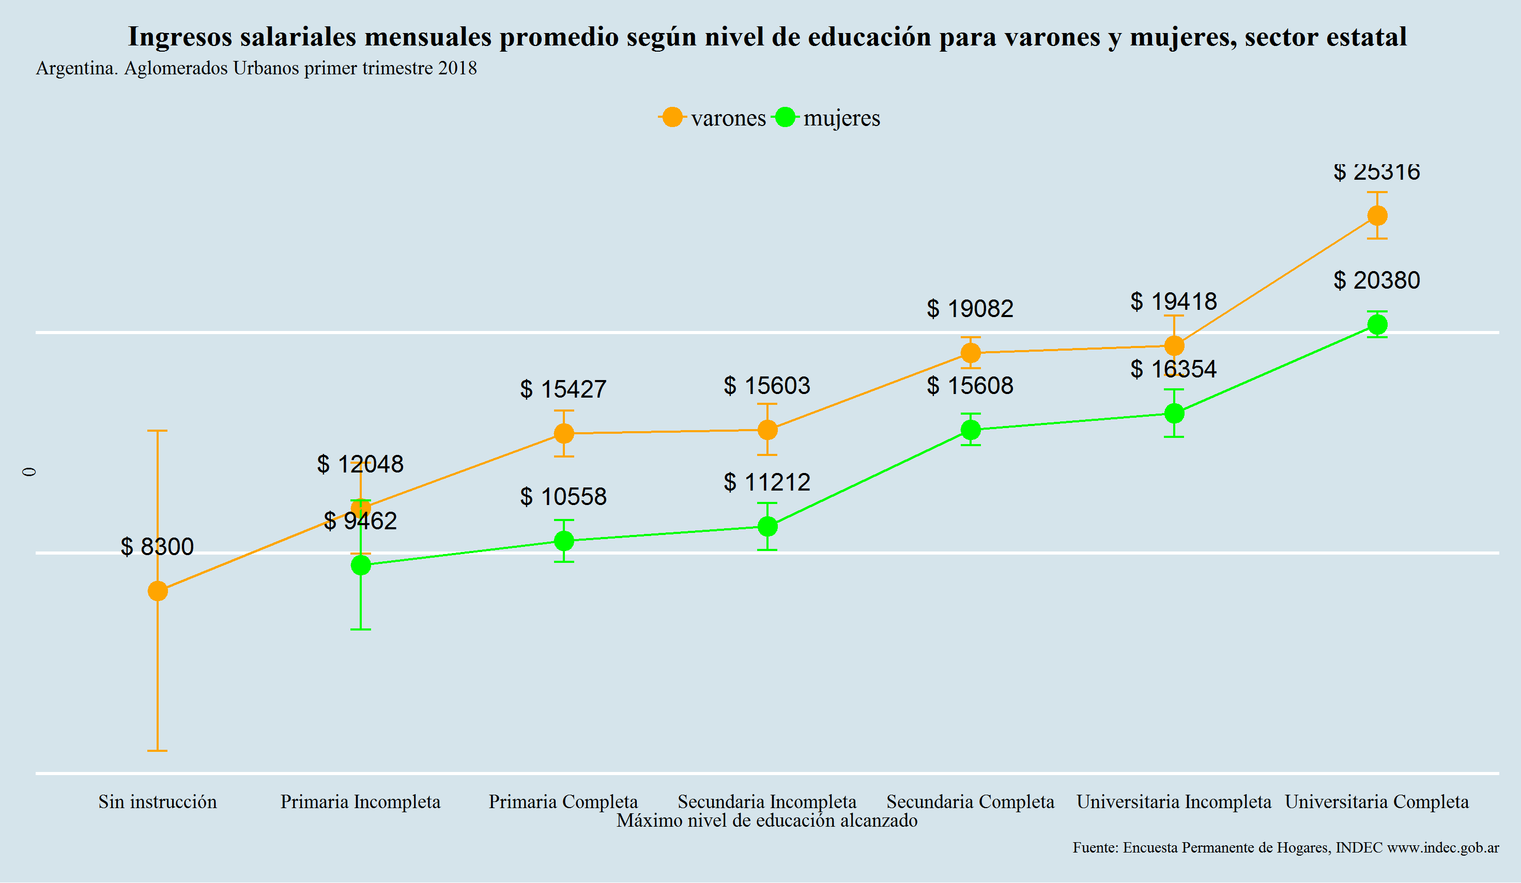

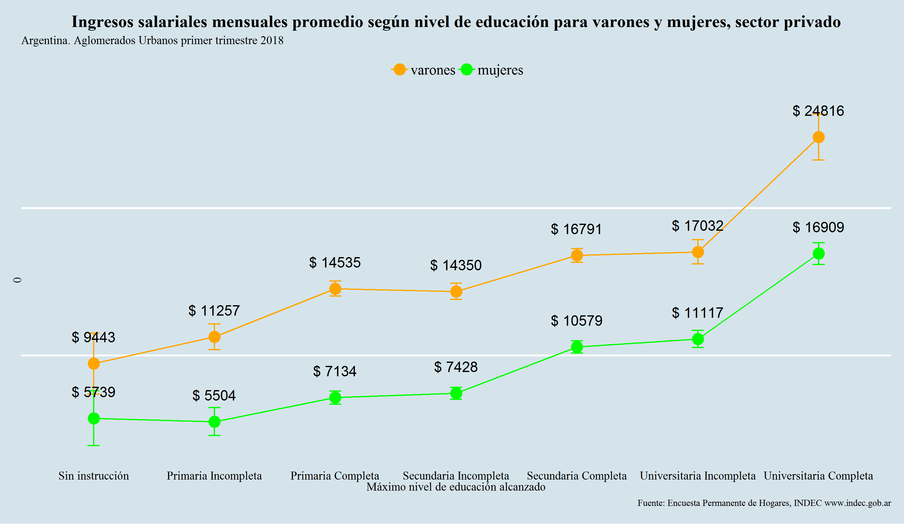

Se observa que la diferencia persiste en el sector estatal, pero en menor magnitud que en el privado. En el máximo nivel de educación, la diferencia de salario promedio entre mujeres y varones es de -19%, mientras que en el sector privado asciende a -32%. Si en el sector privado existe esa diferencia de pago por el mismo trabajo, su efecto es pequeño; ya que una parte de esa diferencia se mantiene entre los asalariados estatales. Pero sí resulta posible que haya, en ambos sectores, acceso diferencial a los cargos mejor remunerados (efecto techo de cristal).

Una parte importante de la explicación para las diferencias observadas entre trabajadores de igual nivel de educación, es el tiempo que ocupa la actividad laboral. Para controlar según esta variable se calcula el ingreso por hora promedio, a partir del ingreso salarial y las horas trabajadas en la semana de referencia. Como consecuencia de lo indicado en el apartado metodológico, el número de casos en cada grupo es pequeño, por lo que ya no se incluyen en el gráfico los intervalos de confianza.

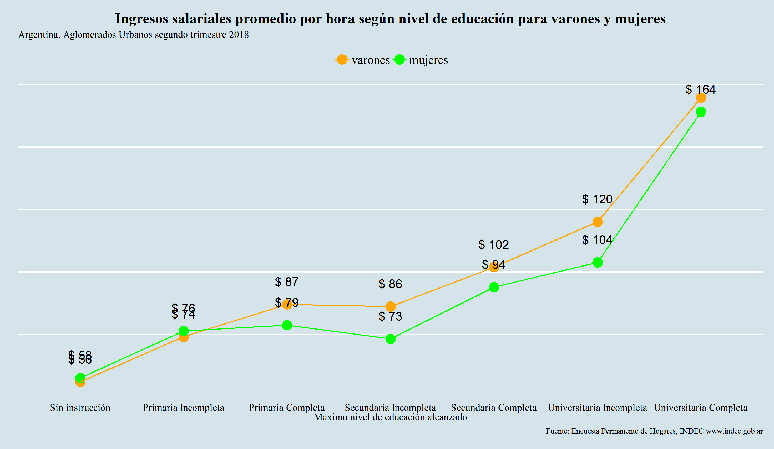

La introducción de las horas trabajadas tiene como efecto que las diferencias se atenúen; ahora entre varones y mujeres la diferencia es de 3%. Esto indica el valor de esta componente en la explicación para las diferencias salariales, que se deberían, en parte, a que las mujeres trabajan, en promedio, menos horas que los varones. Los datos de EPH confirman esto, porque para el primer trimestre de 2018 el promedio de horas semanales trabajadas es de 40.0 para los varones y 29.7 para las mujeres (26% de diferencia).

Observemos cómo se matiza esta diferencia cuando se consideran separadamente trabajadores del sector estatal y privado (por razones de legibilidad se quitan los rótulos del eje x, que siguen siendo los mismos que en los gráficos anteriores).

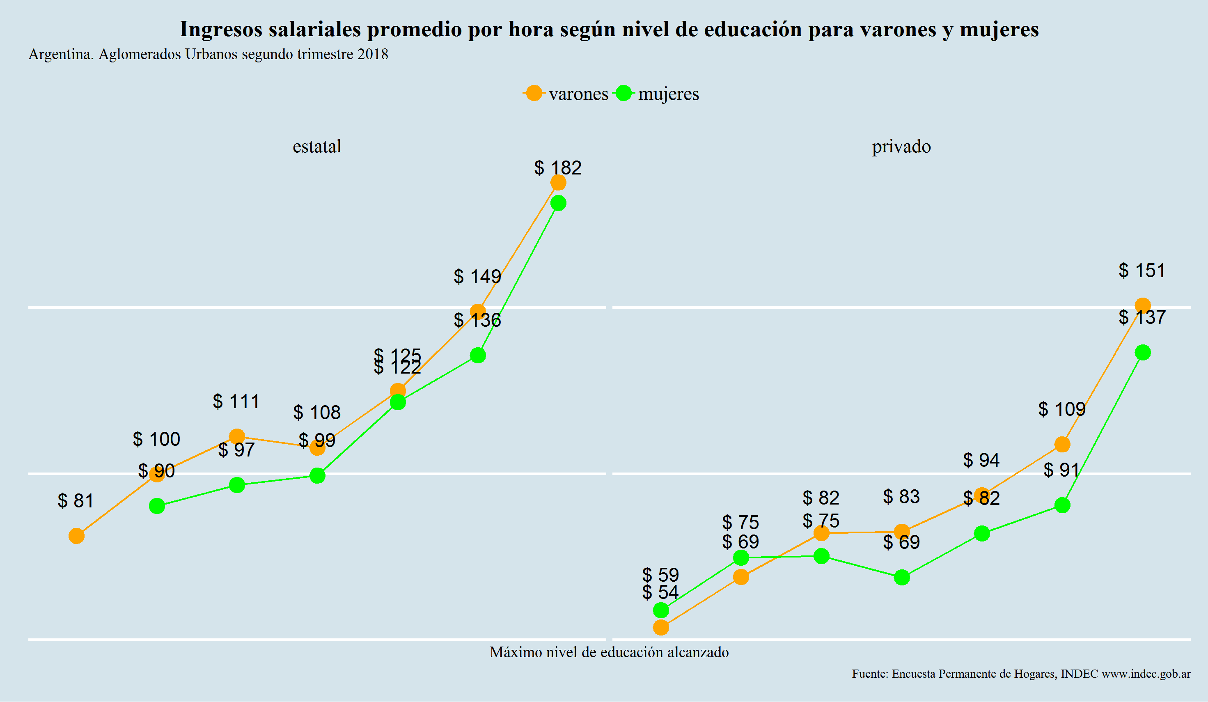

El sector estatal o privado en que los asalariados se desempeñan parece ser una fuente de variación, ya que, por ejemplo las trabajadoras con estudios universitarios del sector estatal ganan 4% menos que los varones, diferencia que crece al 9% en el sector privado.

Para reducir el efecto de valores extremos, se observan las medianas de los ingresos, que muestran un patrón similar:

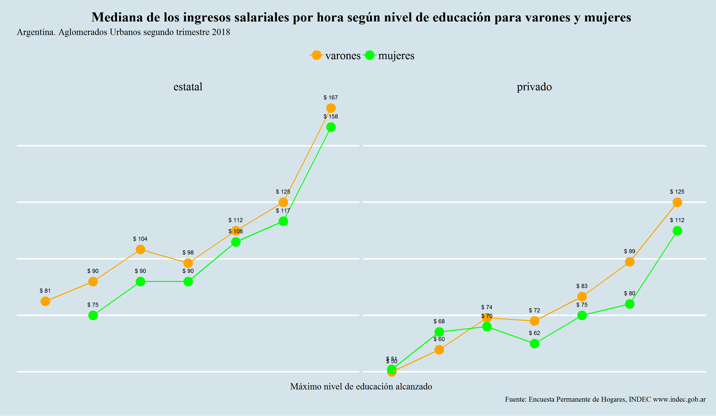

En los niveles de educación más bajos, las mujeres tienen ingresos salariales levemente superiores a los varones.

Finalmente, a fin de sintetizar las diferencias, se muestra el salario promedio por hora de mujeres como proporción del de varones con el mismo nivel de educación.

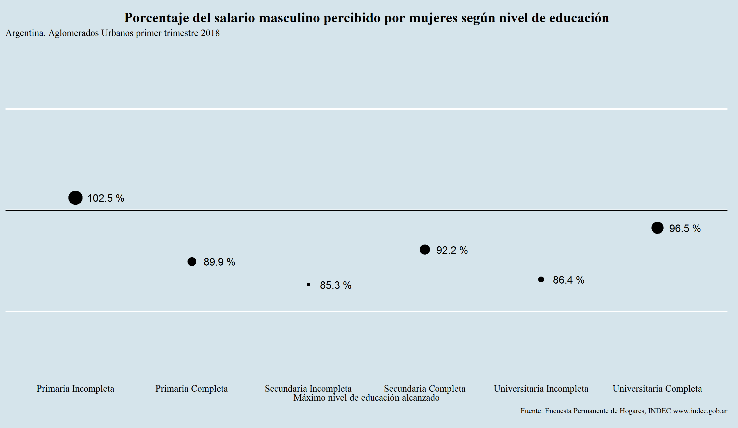

Para hacer comparables estos resultados con la definición de OCDE (2012) , los siguientes son los valores relativos de las diferencias entre medianas de ingresos de varones y mujeres.

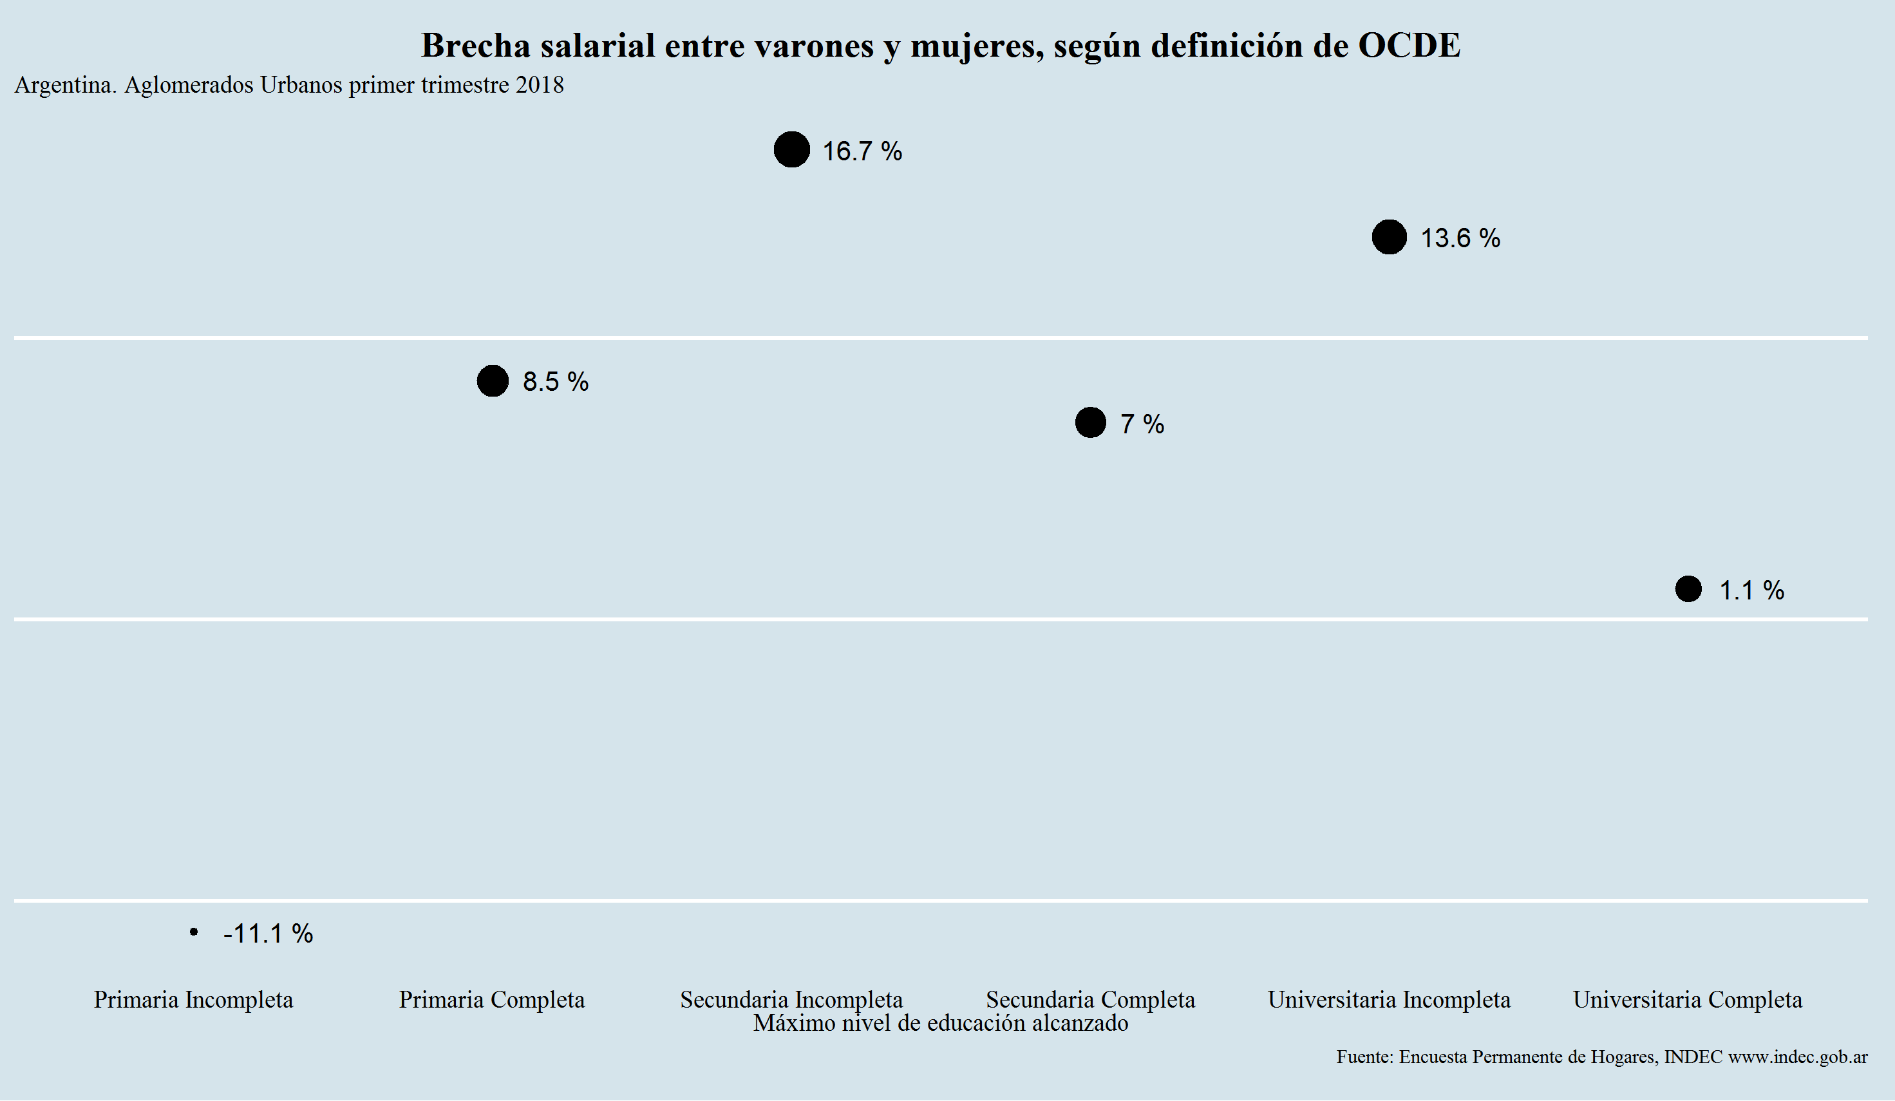

En ambos gráficos se observa que el nivel educativo más bajo es el único en que el ingreso salarial de las mujeres supera al de los varones.

Discusión

Varones y mujeres tienen una relación diferenciada con el mundo de trabajo. La participación laboral de las mujeres es menor, es decir tienden más frecuentemente a estar en condición “inactivas”. Parte de la explicación está en las formas de inactividad, algunas de las cuales contienen más mujeres; como estudiantes o jubiladas; sin embargo, una parte importante tiene origen en la distribución de roles al interior de los hogares. Ambos grupos aumentan su actividad laboral con el aumento del nivel de educación, lo que contradice lo que señala Martínez Gómez (2013) para Colombia, pero va en dirección a los resultados de (Heckman, 1974). En el mismo sentido se observa que la mayor participación laboral femenina conforme aumenta el nivel de educación.

En el nivel de desempleo, se observa que afecta en mayor medida a las mujeres, pero que el efecto de la educación es sustancialmente más intenso. Así también sucede con las categorías ocupacionales, que muestran una proporción mayor de varones apareciendo como “patrones” y más mujeres como “asalariadas”, pero con un fuerte efecto de la educación, que reduce el peso de la categoría “trabajador por cuenta propia”.

La condición de trabajo precario, está más presente entre las mujeres

En todos los casos, la diferencia por género se achica cuando aumenta el nivel de educación ACÁ AEL PUNTO DE LA DISCUSIÓN

Conclusión…

A partir de esta descripción, se abren interrogantes sobre varios temas. ¿Cuál es el grado y las consecuencias de la segregación ocupacional entre varones y mujeres? ¿En qué sectores se verifican restricciones para que las mujeres ocupen puestos de alta responsabilidad? ¿Qué cambios culturales explican el aumento de la participación femenina en actividades económicas, y cuáles son sus consecuencias?

Referencias

Beauregard, K. (2018). Women’s representation and gender gaps in political participation: do time and success matter in a cross-national perspective? *Politics, Groups, and Identities*, *6*(2), 237–263. http://doi.org/10.1080/21565503.2016.1207548

Blackburn, R. M., & Jarman, J. (2006). Gendered Occupations Exploring the Relationship between Gender Segregation and Inequality IS. *International Sociology*, *21*(2), 289–315. http://doi.org/10.1177/0268580906061380

CEPAL. (2004). Caminos hacia la equidad de género en América Latina y el Caribe. In CEPAL (Ed.), *Conferencia Regional sobre la Mujer de América Latina y el Caribe No.9 | México* (p. 104). Santiago de Chile: CEPAL. Retrieved from https://www.cepal.org/es/publicaciones/16577-caminos-la-equidad-genero-america-latina-caribe

Cotter, D. A., Hermsen, J. M., Ovadia, S., & Vanneman, R. (2001). The Glass Ceiling Effect. *Social Forces*, *80*(2), 655–681. http://doi.org/10.1353/sof.2001.0091

Cronista, E. (2018, March 8). Las mujeres solo ocupan el 10% de los puestos directivos en compañías locales | El Cronista. *El Cronista*, p. 1. Buenos Aires. Retrieved from https://www.cronista.com/finanzasmercados/Las-mujeres-solo-ocupan-el-10-de-los-puestos-directivos-en-companias-locales-20180308-0027.html

Dahlin, J., & Härkönen, J. (2013). Cross-national differences in the gender gap in subjective health in Europe: Does country-level gender equality matter? *Social Science & Medicine*, *98*, 24–28. http://doi.org/10.1016/J.SOCSCIMED.2013.08.028

EU. (2018). The gender pay gap situation in the EU | European Commission. Retrieved September 25, 2018, from https://ec.europa.eu/info/policies/justice-and-fundamental-rights/gender-equality/equal-pay/gender-pay-gap-situation-eu_en

Heckman, J. (1974). Shadow Prices, Market Wages, and Labor Supply. *Econometrica*, *42*(4), 679. http://doi.org/10.2307/1913937

INDEC. (2011). *Encuesta Permanente de Hogares Conceptos de Condición de Actividad, Subocupación Horaria y Categoría Ocupacional*. Buenos Aires. Retrieved from https://www.indec.gov.ar/ftp/cuadros/menusuperior/eph/EPH_Conceptos.pdf

INDEC. (2018). *Evolución de la distribución del ingreso (EPH) Primer trimestre de 2018*. Buenos Aires. Retrieved from www.indec.gob.ar/calendario.asp

Kahneman, D., & Tversky, A. (1979). PROSPECT THEORY: AN ANALYSIS OF DECISION UNDER RISK. *Econometrica*, *47*(2), 263–291. Retrieved from http://courses.washington.edu/pbafhall/514/514 Readings/ProspectTheory.pdf

Martínez Gómez, C. (2013). Descenso de la fecundidad, participación laboral de la mujer y reducción de la pobreza en Colombia, 1990-2010. In *Estudios a Profundidad de la ENDS*. Bogotá: Profamilia. Retrieved from http://www.profamilia.org.co/docs/estudios/imagenes/4 - DESCENSO DE LA FECUNDIDAD - PARTICIPACION LABORAL DE LA MUJER Y REDUCCION DE LA PROBREZA EN C.pdf

Martínez Gómez, C., Miller, T., & Saad, P. M. (2013). *Participación laboral femenina y bono de género en América Latina*. CEPAL. Retrieved from https://repositorio.cepal.org/handle/11362/35897

Miller, W., Kerr, B., & Reid, M. (1999). A National Study of Gender-Based Occupational Segregation in Municipal Bureaucracies: Persistence of Glass Walls? *Public Administration Review*, *59*(3), 218. http://doi.org/10.2307/3109950

Moine, M. B. (2013). Factores que inciden en el acceso de las mujeres a cargos de responsabilidad en la estructura organizacional. *Ciencias Económicas*, *1*(10), 21–45. Retrieved from https://dialnet.unirioja.es/servlet/articulo?codigo=5522966

O’Neill, J. (2003). The Gender Gap in Wages, circa 2000. *American Economic Review*, *93*(2), 309–314. http://doi.org/10.1257/000282803321947254

OCDE. (2012, December 17). Closing the Gender Gap. http://doi.org/10.1787/9789264179370-en

Paz, J., & Macor, F. (2013). Bono Demográfico y Bono de Género en Argentina y Brasil. In Asociación Argentina de Economía Política (Ed.), . Retrieved from http://www.aaep.org.ar/anales/works/works2013/paz.pdf

Rio Negro. (2018, October 5). Brecha salarial: ¿cuestión de género? *Rio Negro*. Retrieved from https://www.rionegro.com.ar/empleo/brecha-salarial-cuestion-de-genero-EJ5803688

Sartori, L., Tuorto, D., & Ghigi, R. (2017). The Social Roots of the Gender Gap in Political Participation: The Role of Situational and Cultural Constraints in Italy. *Social Politics: International Studies in Gender, State & Society*, *24*(3), 221–247. http://doi.org/10.1093/sp/jxx008

Van Bavel, J., Schwartz, C. R., & Esteve, A. (2018). The Reversal of the Gender Gap in Education and Its Consequences for Family Life. *Annual Review of Sociology*, *44*(1), 341–360. http://doi.org/10.1146/annurev-soc-073117-041215

WEF. (2017). *The Global Gender Gap Report 2017 Insight Report*. Ginebra. Retrieved from http://www3.weforum.org/docs/WEF_GGGR_2017.pdf